Найти слова в тексте:
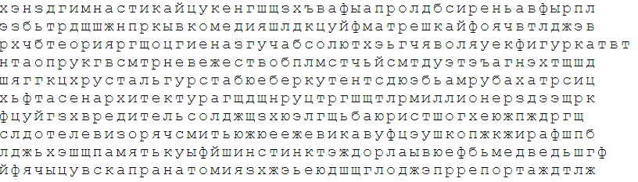
Обвести изображения:
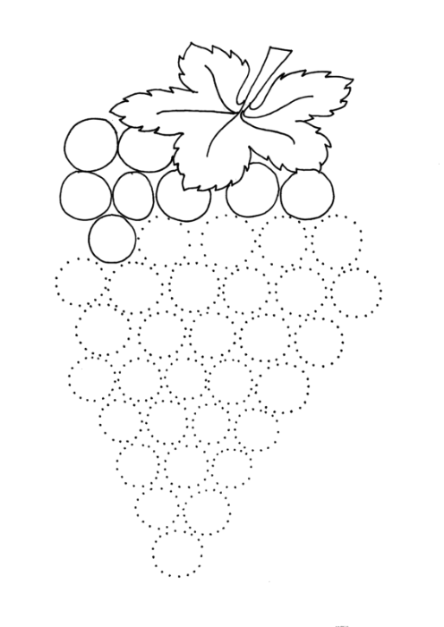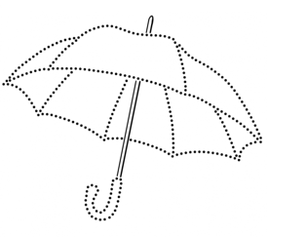
Упражнение: ответить на звонок, сбросить звонок. 2-3 раза.
Упражнение: Цапля
Поднимаем одну ногу и стоим 10 секунд. Меняем ноги и снова стоим 10 секунд. Во время упражнения на баланс мозг активно работает и следит за равновесием. Повторить 3-4 раза, время можно уменьшить если сложно.
Пальчиковая гимнастика: Вначале мы разогреваем наши руки. Энергично трем ладони одну о другую и чувствуем, как наши руки согреваются. Затем массируем каждый палец от кончика к основанию. Щепоткой пальцев другой руки энергично проводим по каждому пальцу от кончика до основания, закручивая в разные стороны.
- «Щепотки». Держать руки перед собой. Соединить кончики всех пальцев в «щепотку». Щепотки обеих кистей соединить друг с другом. Затем широко раздвинуть пальцы кистей. 3 раза.
- «Поднять каждый палец — 1». Положите кисти на стол ладонями вниз рядом друг с другом, широко раздвинув пальцы. Поднять вверх только мизинцы, проверьте: прижаты ли все остальные пальцы к поверхности стола. Исходное положение. То же проделайте всеми другими пальцами в одном и другом направлении.
- «Фигушки». Просунем большой палец палец поочередно между всеми другими пальцами. 3 раза для каждой руки
- «Поцелуйчики». Плотно соединить ладони и пальцы. Поочередно постукать всеми пальцами один о другой: указательными пальцами, затем средними, безымянными, мизинцами и большими пальцами. 3 раза
- «Выпрямить каждый палец поочередно из кулачка». 3 раза для каждой руки
Берем бумагу и ручку. Нам необходимо написать в линию числа от 1 до 10. Но задание состоит в том, что в этот момент вы вслух называете числа в обратном порядке — от 10 до 1. То есть когда вы пишите первую цифру «1», вы вслух произносите «десять». Затем пишете цифру «2» и произносите «девять» и т.д. Выполните три раза:
-
-
Посчитать:
21-1= 31-1= 41-1= 71-1=
13+3= 19+2= 17+3= 42+2=
99+1= 10+10= 40+10= 10-1=
Вычеркнуть лишнее слово:
- Слива, яблоко, помидор, абрикос, груша.
- Волк, собака, рысь, лиса, заяц.
- Лошадь, корова, олень, баран, свинья.
- Роза, тюльпан, фасоль, василёк, мак.
- Автобус, комбайн, трамвай, велосипед, мотоцикл.
- Бутылка, банка, сковородка, кувшин, стакан.
- Молоко, сливки, сыр, сало, сметана.
- Книга, альбом, блокнот, краски, тетрадь.
- Месяц, день, год, небо, час.
- Слабый, ломкий, долгий, хрупкий.
Написать 10 названий государств:

Запомнить слова: штора, утюг, топор, пижама, ваза. Повторить по памяти 3 раза.

